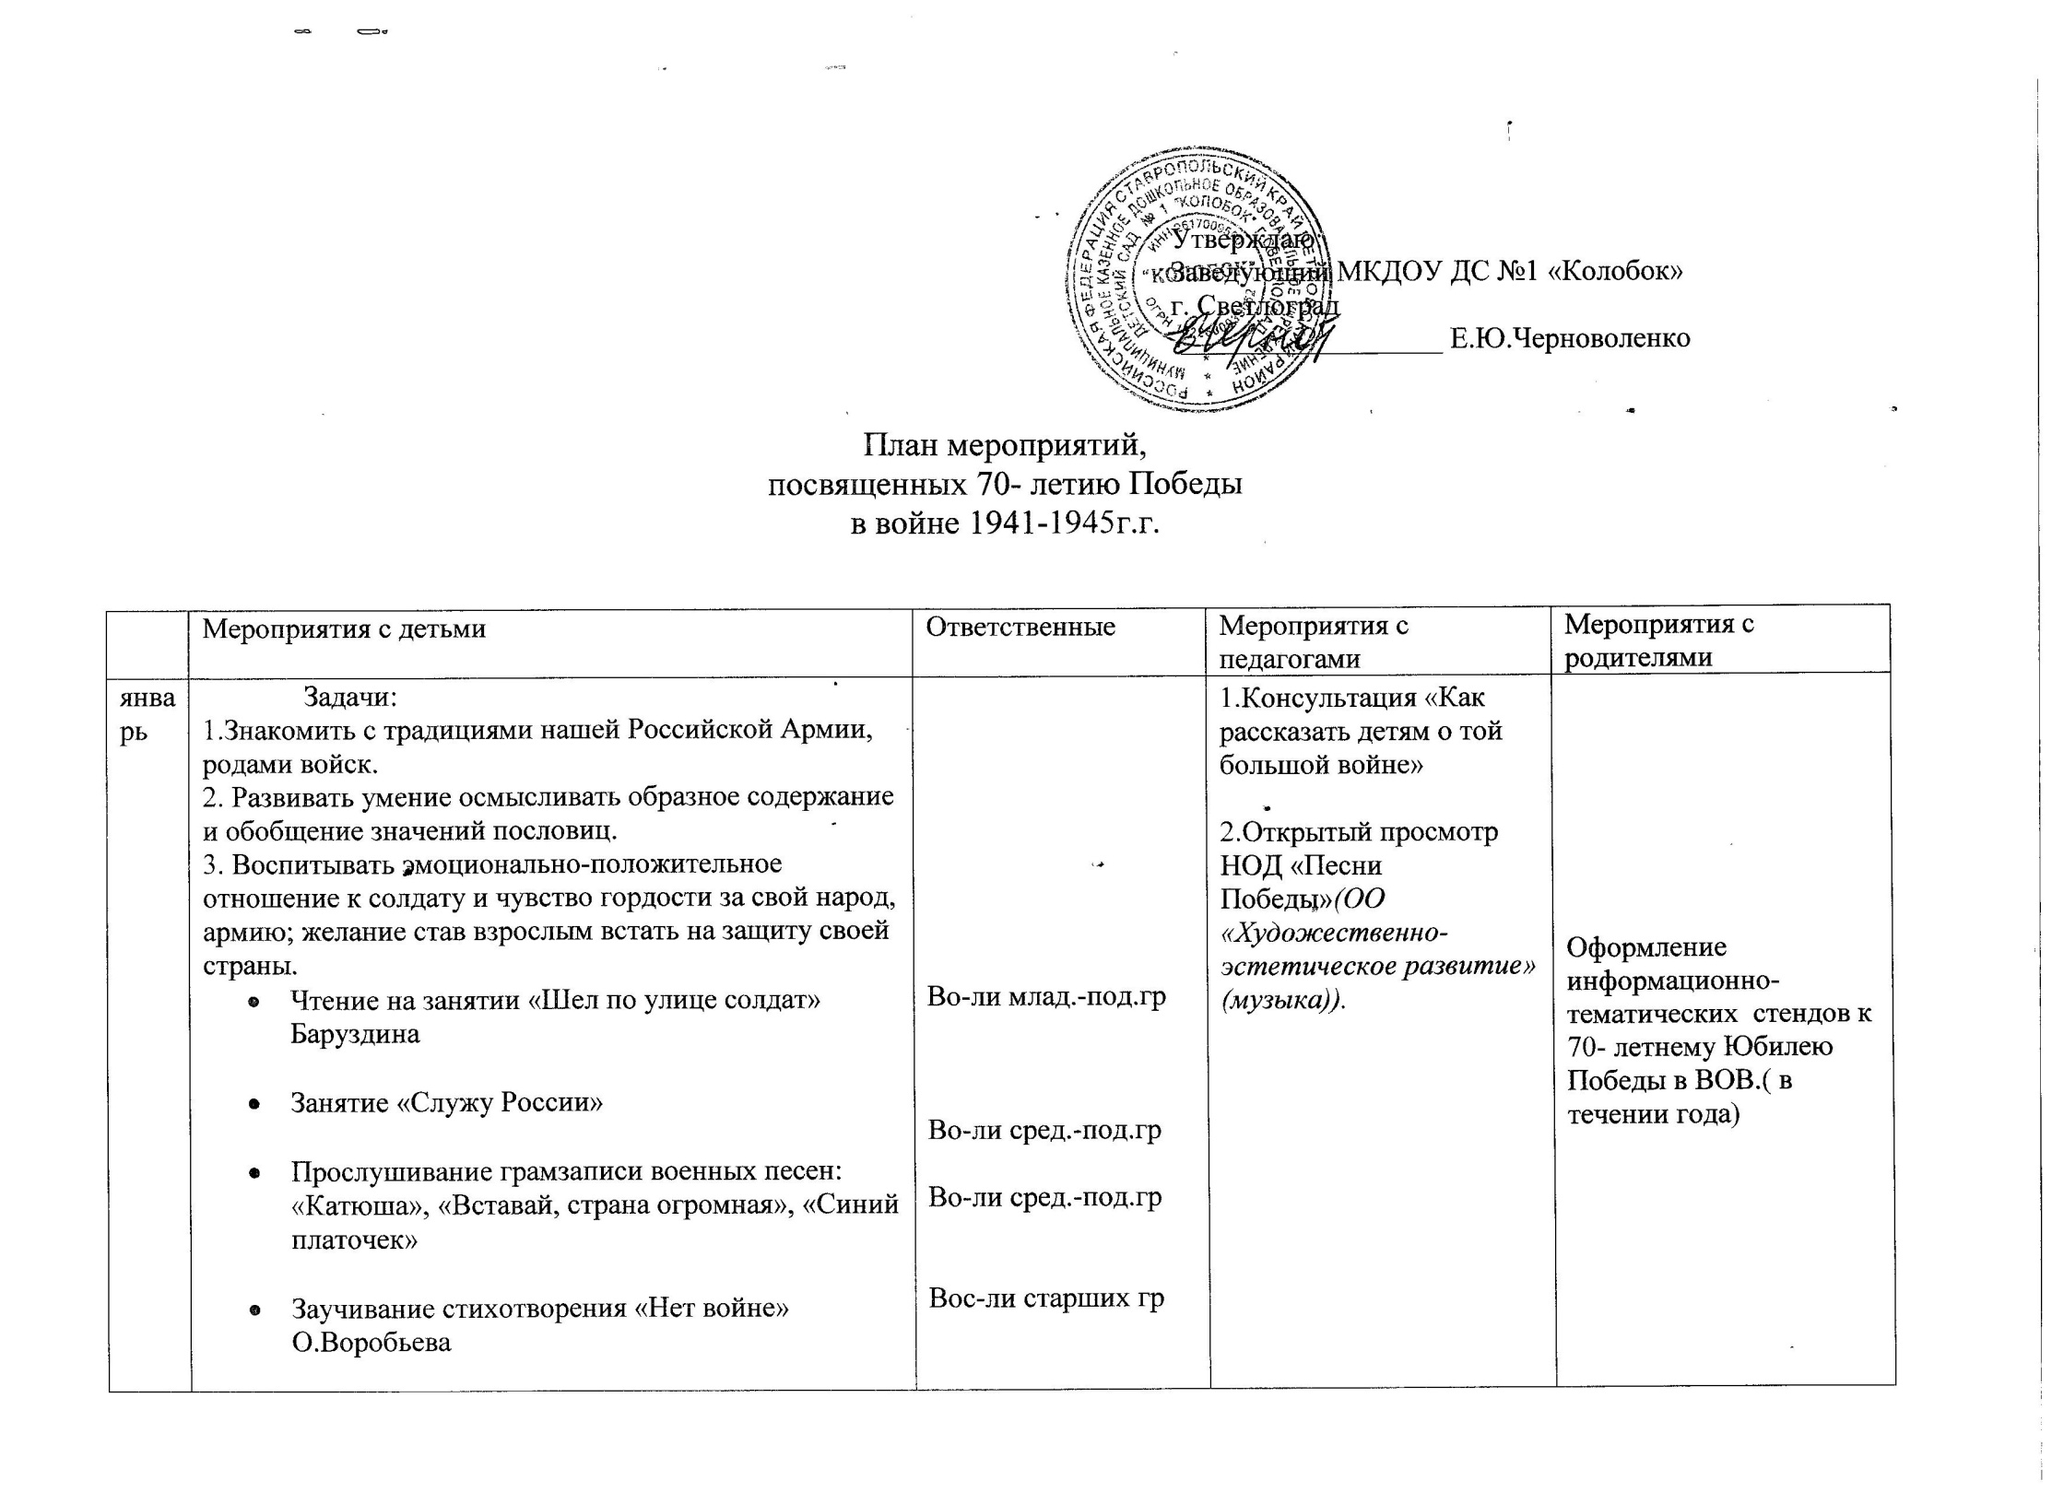

|  |  |  |  |  |
| --- | --- | --- | --- | --- |
| февраль | Задачи:  1.Познакомить детей с героизмом русских солдат; закрепить знания детей о Защитниках Отечества.  2. Развивать речь, мышление, память.  3. Воспитывать в детях чувство гордости за свой народ, армию.   * Экскурсия в сквер им.А.Гайдара к часам обратного отсчета * Занятие « Как служат на границе» * Конкурс чтецов «Хотят ли русские войны» * Беседа «Что должен знать будущий солдат» * Выставка детских рисунков «Профессии защитников   отечества»   * Музыкально- спортивное развлечение «Защитники Отечества» | Во-ли млад.-под.гр  Вос-ли старших гр  Вос-ли старших гр  Во-ли млад.-под.гр  Вос-ли старших гр  Воспитатели, муз.рук. | 1.Организация выставки детских рисунков «Чтобы не было войны»  2.Размещение на сайте МКДОУ №1 «Колобок» Плана мероприятий по подготовке к празднованию 70- летия Победы в ВОВ. | 1.Совместное оформление стенгазеты «Ордена и медали ВОВ»  2. Совместное музыкально- спортивное развлечение «Защитники отечества» |
| март | Задачи:  1. Познакомить с героями-детьми, воевавшими в годы Великой Отечественной войны. Показать героизм, мужество, смелость.  2. Развивать исторический кругозор.  3.Воспитывать гордость и уважение к людям, отдавшим жизнь за победу.   * Конкурс детского рисунка «Пусть всегда будет солнце» * Занятие «Подвиги детей в годы Великой Отечественной войны» * Беседа по репродукциям художников о войне. * Эксурсия к памятнику «Труженник тыла» | Воспитатели всех групп  Вос-ли старших гр  Вос-ли старших гр  Во-ли сред.-под.гр | 1.Выставка стенгазеты: «Ставропольский край в годы войны»  2..Организация встречи с представителями военных профессий. | 1.Консультации для родителей «Растим патриотов» |
| Апрель | Задачи:  1.Продолжить знакомить с основными сражениями, историческими событиями.  2.Развивакть желание заучивать стихи о Великой Отечественной войне.  3.Воспитывать гордость и уважение к людям , отдавшим жизнь за победу.   * Спортивная игра «А ну-ка, мальчики!» * Чтение стихов на военную тематику Е.Благинина «Шинель», Смирнов «Кто был на войне», Понамарев, Пляцковский. * Рассматривание книг и иллюстраций о Дне Победы * Выставка совместного (семейного) творчества «Не забудем их подвиг великий» | Во-ли сред.-под.гр  Вос-ли старших гр  Воспитатели всех групп  Во-ли сред.-под.гр | 1.Выставка стенгазет посвященных ВОВ. | Советы родителям «Пусть поколения знают» |
| май | Задачи:  1.Учить детей помнить героическое прошлое русских людей. Обогатить знания детей о великом, светлом празднике Дне Победы.  2. Развивать исторический кругозор.  3. Воспитывать у детей патриотические чувства, стремление быть похожими на солдат, которые отстояли нашу Родину.   * Утренник посвященный Дню Победы * Экскурсия и возложение цветов к вечному огню. * Вернисаж детского творчества «Салют над городом в честь дня Победы» * Тематическая неделя посвященная 70- летию Победы в ВОВ. | Вос-ли старших гр . муз.рук.  Во-ли млад.-под.гр  Во-ли млад.-под.гр  Во-ли млад.-под.гр | Организация проведения празднования 70- летия Победы в ВОВ. |  |